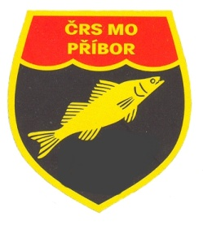
Český rybářský svaz - MO Příbor
PSČ 742 58

P O Z V Á N KA

Místní organizace Českého rybářského svazu PŘÍBOR

Vás srdečně zve na tradiční

„Slavnostní ukončení hospodářské činnosti“

v roce 2018,
na rybnících na Borovci

Slavnostní ukončení se uskuteční v sobotu 20. října 2018
od 9,00 hodin na rybnících na Borovci.

Je zajištěno bohaté občerstvení a prodej živých ryb.
Pro dobrou zábavu je připraveno i kolo štěstí.

Těšíme se na setkání s Vámi.

S pozdravem PETRŮV ZDAR

předseda MO ČRS PŘÍBOR ing. Jahn Radovan

